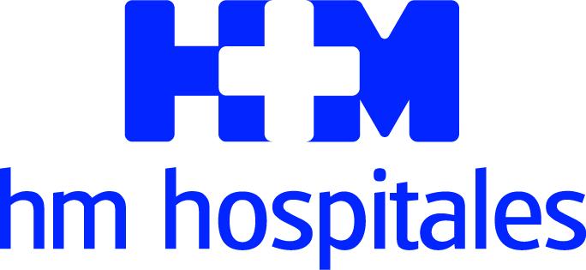
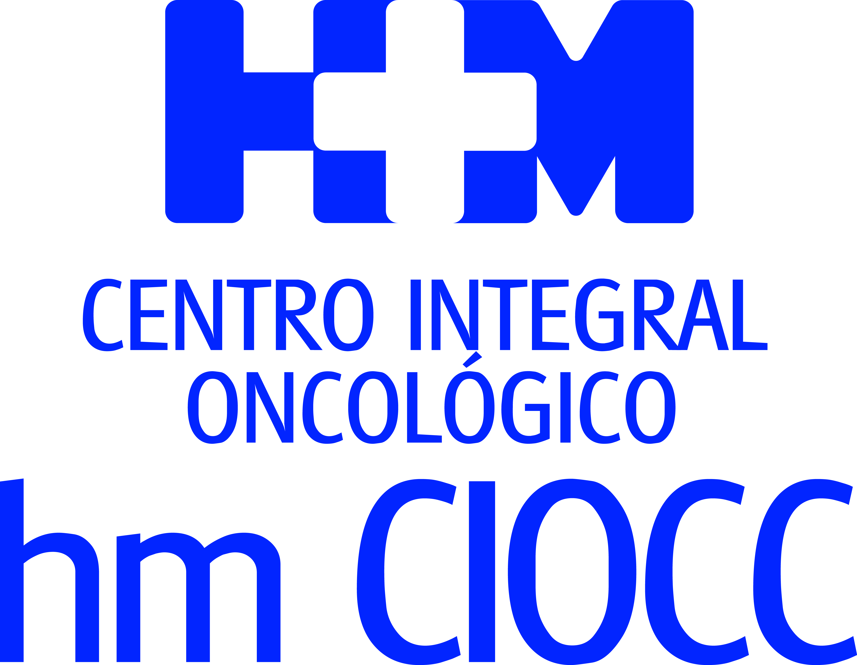

HM CIOCC Galicia desborda sus previsiones de crecimiento y sigue incorporando especialistas en Oncología de reconocido prestigio

EL ONCÓLOGO E INVESTIGADOR DR. MANUEL FERNÁNDEZ BRUNO SE UNE AL EQUIPO DE HM CIOCC GALICIA

- El Dr. Fernández Bruno es oncólogo especialista en cáncer de pulmón con gran experiencia en patología torácica, mamaria y esófago-gástrica, así como en ensayos clínicos, uno de los fuertes de HM CIOCC

- En los primeros ocho meses de 2019 HM CIOCC Galicia ha registrado un incremento de la actividad asistencial superior al 40%

- HM CIOCC Galicia ofrece abordajes multidisciplinares sin tener que desplazarse a otros territorios para recibir la mejor atención médica en Oncología

Santiago de Compostela, 20 de septiembre de 2019. El Centro Integral Oncológico Clara Campal HM CIOCC Galicia ha incorporado este mes de septiembre al oncólogo Dr. Manuel Fernández Bruno. Especialista en cáncer de pulmón, llega a Galicia desde Barcelona “para consolidar la apuesta de HM Hospitales por la Oncología en tierras gallegas”, explica la Dra. Teresa Curiel, directora del primer Cancer Center privado de Galicia.

El Dr. Manuel Fernández cuenta con una gran experiencia en patología torácica, mamaria y esófago-gástrica, forjada en el Hospital Universitario Sagrado Corazón (Instituto Oncológico Dr. Rosell) de Barcelona y en el Consorcio Sanitario del Maresme-Hospital de Mataró. También ha sido investigador principal en seis ensayos clínicos, ponente en diversos simposios médicos de ámbito nacional e internacional y habitual invitado a numerosos congresos, de manera destacada en los que organiza la Sociedad Española de Oncología Médica.

La incorporación de este nuevo profesional a HM CIOCC Galicia responde al notable incremento de la actividad asistencial del centro, cuya apuesta por la innovación, la investigación y la docencia en el campo de la Oncología ha permitido un crecimiento exponencial de pacientes tanto de Galicia como del norte de Portugal, que ha obligado a reforzar el servicio y ha consolidado a HM CIOCC Galicia como la alternativa privada en Oncología en este territorio.

Ubicado en el Hospital HM La Esperanza de Santiago de Compostela, el centro de HM Hospitales recibió el pasado año 2018 un total de 159 pacientes nuevos mientras que en los primeros ocho meses de 2019 se vieron ya 141. “En el mismo periodo de tiempo el año pasado habíamos visto 101, es decir, ha habido un incremento superior al 40%”, afirma la Dra. Teresa Curiel.

Mama y aparato digestivo, los tumores más frecuentes
Los tumores más frecuentes tratados en HM CIOCC Galicia coinciden prácticamente con los de mayor prevalencia en nuestra sociedad, como son los tumores de mama y aparato digestivo. En 2018 se trataron 53 tumores de mama, 36 de ellos en los ocho primeros meses, mientras que en el mismo período de 2019 fueron 41, lo que supone un incremento del 13%.

En cuanto a tumores digestivos, hasta el 31 de agosto de 2018 se habían visto 28 casos, una cifra que se aumentado este año un 25% hasta los 35 casos. Especialmente significativo resulta el balance referente al cáncer de pulmón: en 2018 se trataron 9 pacientes, 3 de ellos en los 8 primeros meses, mientras que en el mismo período de este año “la cifra asciende ya a 17 pacientes, este aumento exponencial se debe al buen funcionamiento de la vía de diagnóstico rápido de cáncer de pulmón que hemos instaurado”, señala la Dra. Curiel.

Acceso a ensayos clínicos
Además de los medios humanos y técnicos disponibles en Santiago de Compostela, a cuyos comités locales se han ido integrando nuevos profesionales a lo largo del año, HM CIOCC Galicia trabaja en red con HM CIOCC Madrid y HM CIOCC Barcelona, que son referentes internacionales en ensayos clínicos por volumen y complejidad. Esto permite que pacientes gallegos accedan a ensayos clínicos disruptivos que pueden suponer una esperanza en su enfermedad, además de contar con el apoyo de todos los especialistas del grupo en tiempo real, garantizando la igualdad de oportunidades para todos los pacientes de HM Hospitales.

Otro de los hechos diferenciales de HM CIOCC a nivel nacional es su dotación tecnológica de última generación tanto para el diagnóstico como para el tratamiento, destacando el PET TAC, su laboratorio de Dianas Terapéuticas, el uso de técnicas quirúrgicas mínimamente invasivas y servicios asistenciales exclusivos como Psico-oncología y OncoCare.

El equipo médico de HM CIOCC Galicia está trabajando actualmente en la implantación del proyecto Comunidad de Pacientes. “Nació en el Hospital Universitario HM Torrelodones y ahora estamos dando los pasos necesarios para incorporarlo a Galicia”, explica la Dra. Curiel. Se trata de un programa nacional que pretende reconfigurar el sistema de asistencia para facilitar la coparticipación del paciente en el proceso de su enfermedad y visibilizar una dimensión hasta ahora oculta, haciéndolo partícipe de la gestión de procesos, cuidados e ideas.

HM Hospitales
HM Hospitales es el grupo hospitalario privado de referencia a nivel nacional que basa su oferta en la excelencia asistencial sumada a la investigación, la docencia, la constante innovación tecnológica y la publicación de resultados.

Dirigido por médicos y con capital 100% español, cuenta en la actualidad con 4.700 profesionales que concentran sus esfuerzos en ofrecer una medicina de calidad e innovadora centrada en el cuidado de la salud y el bienestar de sus pacientes y familiares.

HM Hospitales está formado por 41 centros asistenciales: 16 hospitales, 4 centros integrales de alta especialización en Oncología, Cardiología, Neurociencias y Fertilidad, además de 21 policlínicos. Todos ellos trabajan de manera coordinada para ofrecer una gestión integral de las necesidades y requerimientos de sus pacientes.

Actualmente, HM Hospitales en Galicia dispone 5 hospitales con más de 300 camas y 26 quirófanos que responden a todas las especialidades médicas y quirúrgicas y cuenta con la más avanzada tecnología de diagnóstico por imagen. Ha puesto en marcha el Centro Integral Oncológico Clara Campal (HM CIOCC Galicia), el primer centro oncológico privado de la comunidad, que trabaja en red con HM CIOCC Madrid y constituye un nuevo concepto para el tratamiento del paciente oncológico con una asistencia multidisciplinar, integral y personalizada. También destacan la UCI de adultos y neonatal, los servicios de urgencias 24 horas y urgencias pediátricas, la medicina nuclear y HM Fertility Center entre otros. Estos recursos vienen a sumarse a los del resto del grupo en el conjunto de España, todos ellos con la mayor cualificación técnica y humana.

Más información para medios:
DPTO. DE COMUNICACIÓN DE HM HOSPITALES
Teresa Rocamonde
Móvil: 663 870 867
E-mail: hmhospitales@bolanda.es
Más información: www.hmhospitales.com

